Dujų skirstymo sistemos eksploatavimo standarto
17 priedas

AB „Energijos skirstymo operatorius“
DUJŲ TINKLO EKSPLOATAVIMO departamentO
VILNIAUS REGIONO DUJŲ TINKLO EKSPLOATAVIMO skyrius

PLIENINIO DUJOTIEKIO APSAUGINĖS DANGOS
DEFEKTO NUSTATYMO AKTAS Nr. _153_

2022 m. rugsėjo 28 d.

Vilniaus m.
(vieta)
Atlikus plieninių dujotiekių apsauginės dangos vientisumo tikrinimą prietaisu Gx data logger ruože Nr. 179 /adresas Filaretų g. 11A nustatytas apsauginės dangos defektas.
Dujotiekio archyvinės bylos (kodas) Nr. ____ paso Nr.____.
Apsauginės dangos defekto vieta:
defekto vietos eskizas (nurodomi atstumai iki statinių):
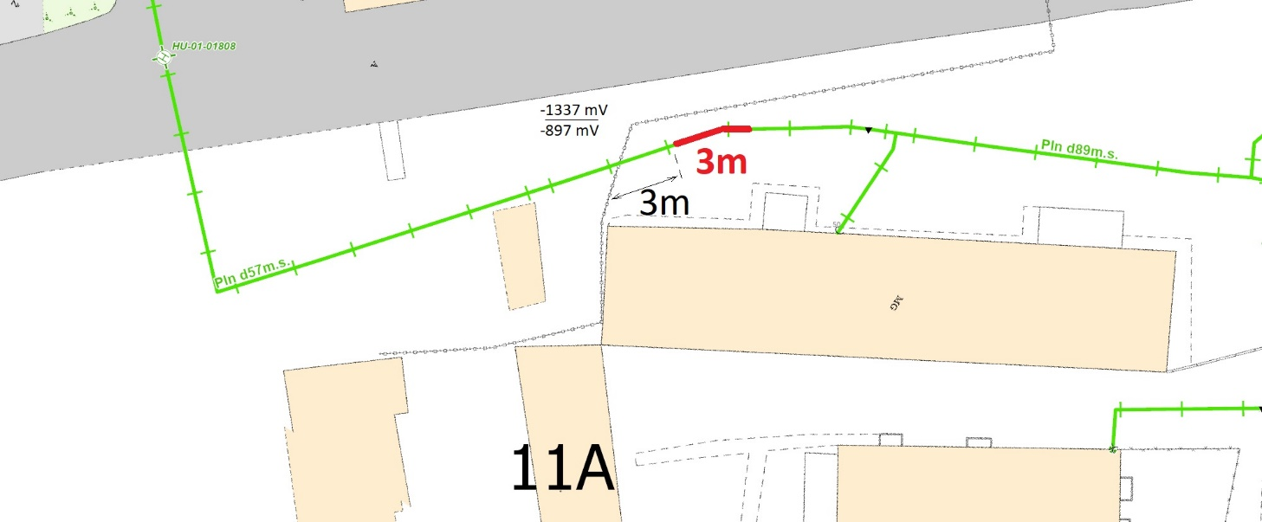

defekto vietos koordinatės LKS-94 koordinačių sistemoje X Y ;
(gali būti nepildoma, jeigu nurodomi atstumai iki statinių)

dujotiekio slėgis: didelis vidutinis 1 kat. vidutinis 2 kat. mažas;

Sąlyginis dujotiekio skersmuo______50________ mm, dujotiekio gylis :__0,7__ m;

danga virš dujotiekio: asfaltas, betonas; žvyras, skalda; žalias plotas; šaligatvis; kelias.

Kita: _______________________________________________________________________

Nustatomas apsauginės dangos defekto remonto prioritetas:

neatidėliotinas; planinis.

Tikrinimo darbus atliko inžinierius____Andrej Žemlo _____
(pareigos, vardas, pavardė)

